ЛГТН-3х6-ПКФ-Л |  | Теневой навес 3000х6000 (стены - поликарбонат, фанера) с декоративными элементами "Львы"
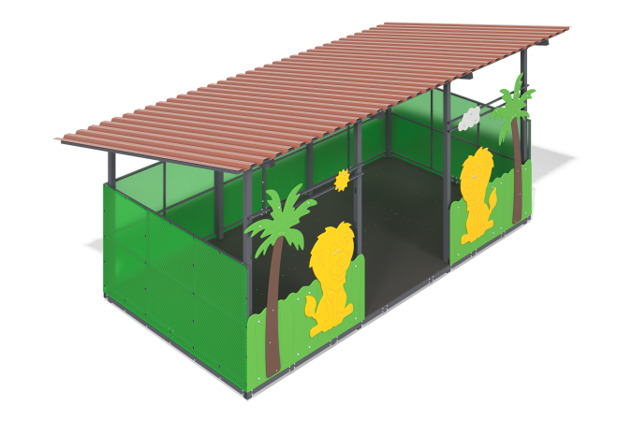

Размеры, мм: | 3920x7040x3100 | Вес, кг: | 1758.054
Характеристики материалов
Основные материалы: оцинкованный профлист с полимерным покрытием, фанера ламинированная с антискользящим покрытием, фанера березовая влагостойкая, металл, сотовый поликарбонат, нержавеющий крепеж, оцинкованный крепеж.
Комплектация: Каркас - 1 шт., пол – 1 шт., крыша – 1 шт., комплект декора – 1 шт., ограждающие передние панели - 4шт., боковые стены -2 шт., задняя стена – 1 шт., комплект крепежа - 1 шт.
Полы изготовлены из ламинированной фанеры толщиной 18 мм с антискользящим покрытием. Декоративные и ограждающие панели выполнены из влагостойкой березовой фанеры толщиной 15 мм. Крыша односкатная представляет из себя оцинкованный профлист с полимерным покрытием, установленный на раму.
Стойки каркаса, балки пола и балки крыши выполнены из профильной трубы 80х80 мм с толщиной стенки 3 мм. Обвязка и промежуточные балки пола выполнены из профильной трубы 40х80 мм с толщиной стенки 3 мм. Лаги пола и рамы крыши выполнены из профильной трубы 40х40 мм с толщиной стенки 2 мм. Части рам крыши, передние, боковые и задние рамы и трубы для декора выполнены из профильной трубы 20х40 мм с толщиной стенки 2 мм.
Боковые и задние стенки выполнены из сотового поликарбоната толщиной 8 мм. Передние панели и декоративные элементы выполнены из влагостойкой березовой фанеры толщиной 15 мм. На передние панели и декоративные элементы при помощи УФ печати наносятся рисунки.
В комплексе используется крепеж из нержавеющей стали и оцинкованной стали.
Выступающие части резьбовых соединений и открытые части труб закрыты пластиковыми заглушками.
Покрытие элементов:
- металл - порошковый цинкогрунт, порошковая краска;
-фанера - грунт акриловый, эмаль акриловая, водно-дисперсионный лак.

